# Relatório

## 1-Leitura e Exibição Inicial

Primeiramente temos a imagem original pega na internet

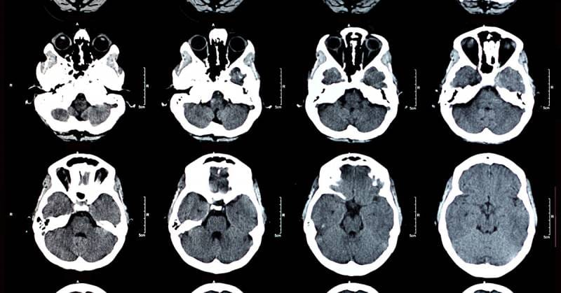

## 2-Pré processamento

### Converte para a escala de cinza

Em seguida foi convertida a imagem para a escala de cinza usando “imagem_cinza = cv2.cvtColor(imagem, cv2.COLOR_BGR2GRAY)”

Não se percebe grandes mudanças pois a imagem original já era toda em preto e branco. O que se percebe é que alguns tons que eram mais azulados na imagem original, ficaram mais acinzentados na imagem convertida.

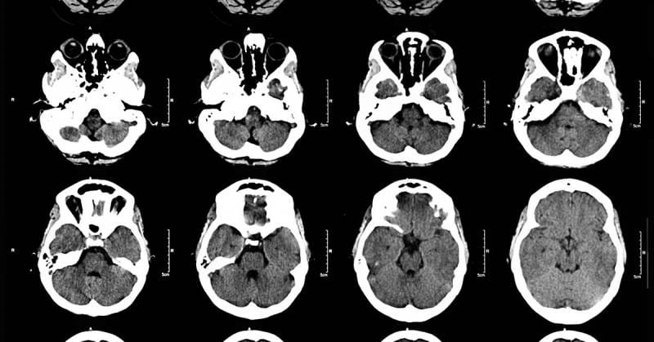

### Aplicação de equalização de histograma

Agora temos a aplicação da equalização de histograma, através da função “imagem_equalizada = cv2.equalizeHist(imagem_cinza)”

Percebe-se houve uma tentativa de aumentar o contraste da imagem

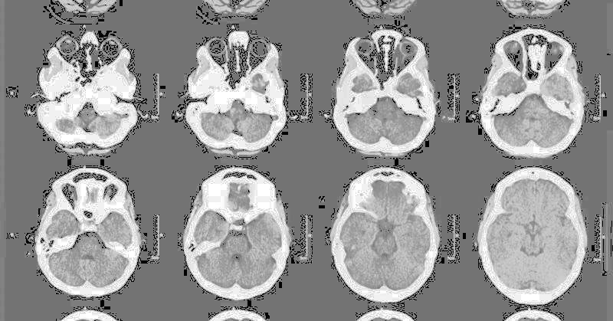

## 3-Modificação de Cores

### Conversão da imagem original para o espaço de cores HSV

Primeiro a conversão para HSV “imagem_hsv = cv2.cvtColor(imagem, cv2.COLOR_BGR2HSV)”

A imagem ficou distorcia, pois os programas de abrir imagens do Windows sempre vão tentar exibir a imagem em formato BGR. Se tivéssemos convertido a imagem de volta para o esquema de cores original, notaríamos a diferença.

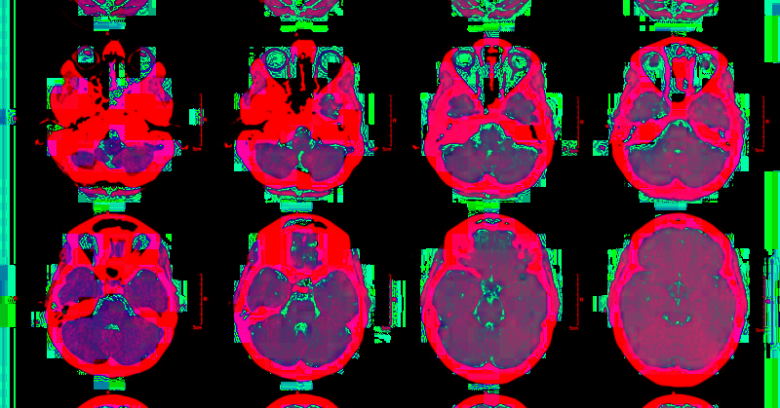

### Aumento do canal S em 30%

Aqui a mudança é pouco perceptível, já que a imagem original já possuía uma saturação baixa.

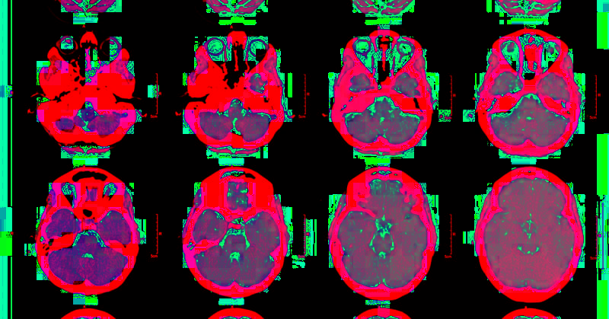

## 4-Ajuste de Contraste e Brilho

### Aumento do brilho em 50 unidades

Aqui percebe-se um aumento no brilho, com as cores ficando mais “claras”. Mais perceptível no fundo da imagem que antes era preto e agora ganhou tons amarronzados.

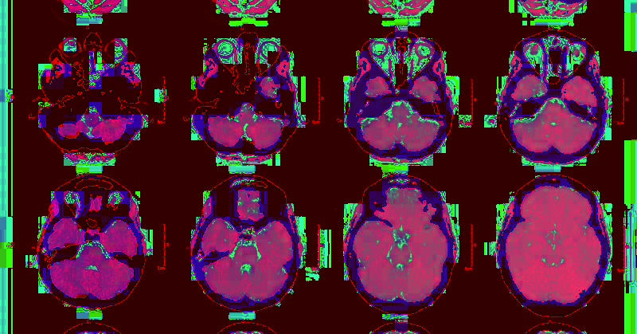

### Ajuste do contraste aplicando uma transformação linear

Comparada com a imagem anterior, essa possuí um contraste muito maior entre as cores.

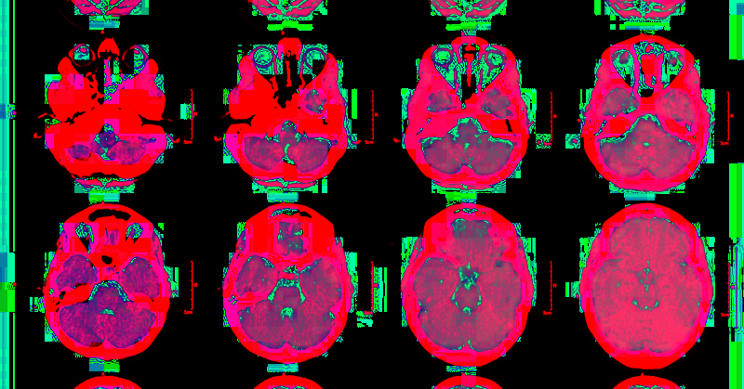

## 5-Redimensionamento e Interpolação

### Imagem redimensionada em 50% usando interpolação bicúbica.

Aqui a imagem possuí metade do tamanho original

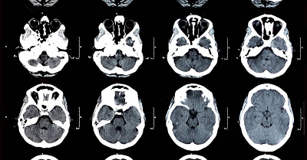

### Imagem redimensionada em 200% usando interpolação linear.

Aqui a imagem ficou o dobro do seu tamanho original

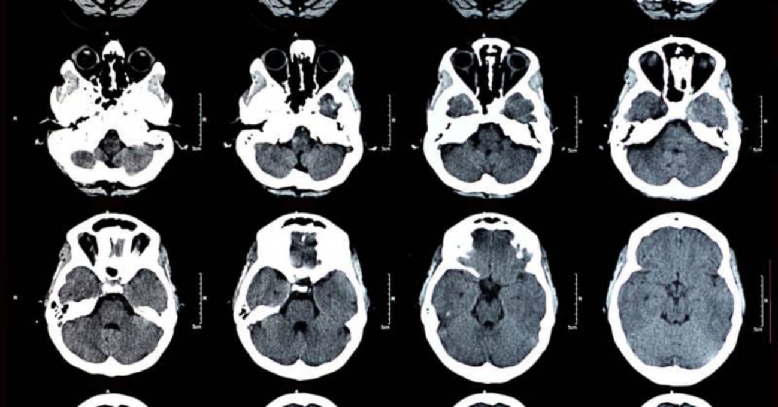

## 6-Transformações Geométricas

### Imagem rotacionada em 45° mantendo o tamanho original

Aqui o resultado ficou bem claro. A imagem moveu-se em seu próprio eixo para ficar em um ângulo de 45°

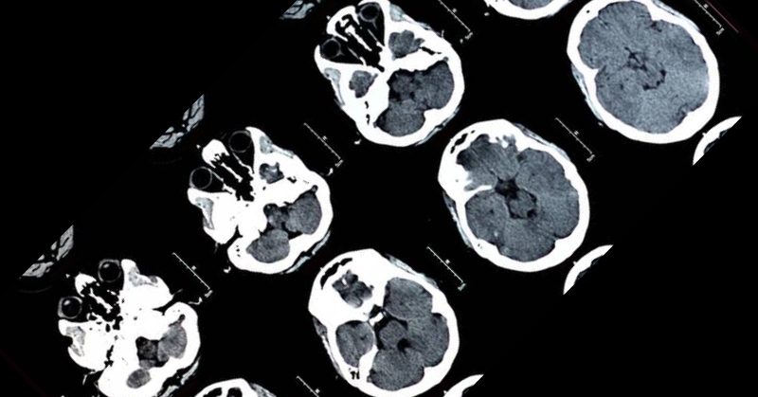

### Imagem espelhada horizontalmente

Aqui é pouco mais difícil de se perceber, pois a imagem original em si, não possui muitos detalhes, por essa razão, irei colocar a imagem original abaixo para fins de comparação.

Imagem espelhada

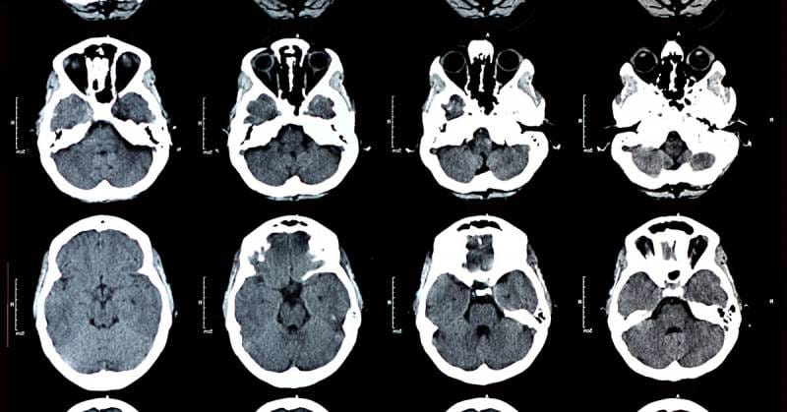

Imagem original

### Retângulo central de 300x300 pixels

Aqui também fica um pouco difícil de verificar se este recorte pertence ao centro da imagem original ou não, por esta razão decidi posicioná-lo ao centro da foto original abaixo.

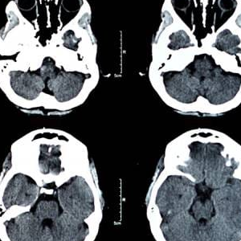





Aqui o resultado não ficou 100% satisfatório, pois a imagem recortada foi ampliada e, mesmo ajustando ela a olho nu, ainda algumas bordas não encaixam direito. Mas considero que sim, o objetivo foi atingido.

## 7-Binarização e Salvamento

### Binarização Otsu na imagem em escala de cinza

Por fim, temos a binarização Otsu “_, imagem_otsu = cv2.threshold(imagem_cinza, 0, 255, cv2.THRESH_BINARY + cv2.THRESH_OTSU)”

Aqui percebe-se que todas as nuances que a imagem original possuía foram retiradas. Agora, tudo que é mais escuro ficou totalmente preto e, tudo que é mais claro ficou totalmente branco

